Libratone_Logo.aiPERSBERICHT

**Libratone wint prestigieuze Red Dot Award**

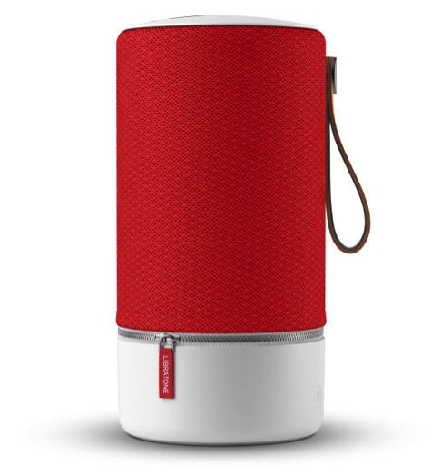*Veelzijdige draadloze ZIPP wordt beloond voor zijn innovatieve design en flexibele gebruiksgemak*



**Kopenhagen, 31 maart 2016** – De Deense audiofabrikant Libratone is de winnaar van een prestigieuze Red Dot Award, een van de belangrijkste onderscheidingen in de designwereld. De Libratone ZIPP speaker won de prijs in de categorie product design voor zijn innovatieve en hoogstaande ontwerp. Het is de tweede keer dat een speaker van Libratone wordt beloond met een Red Dot Award.

De veelzijdige Libratone ZIPP heeft een cilindervormig ontwerp met 360º-geluid, waardoor het plaatsen van de speaker in huis makkelijk en flexibel is. De slanke en stijlvolle multiroom-speaker maakte indruk op de veertig juryleden van Red Dot. De prestigieuze prijs wordt al jaren toegekend aan buitengewone prestaties in design. De uitstekende reputatie van de Red Dot Award is te danken aan het hoge niveau van de inzendingen.

“We zijn opgetogen dat de Libratone ZIPP is beloond met een Red Dot Award dit jaar”, zegt Jan McNair, de CEO van Libratone. “Libratone streeft ernaar om producten te ontwerpen die naadloos passen in de elastische levensstijl van de 21e eeuw. Dit vraagt om producten die functioneel, flexibel en simpel zijn en bovendien helpen de perfecte stemming voor iedere situatie te creëren. De Libratone ZIPP combineert moeiteloos gebruiksgemak met stijl om aan deze eisen te voldoen.”

De ZIPP is Libratone’s meest recente speaker met een cover van CoolWeave-stof, die kleur brengt in de speakerwereld. Door de combinatie van geweldige audiotechniek en design, dat in elk moderne interieur past, onderscheidt Libratone zich van de traditionele zwarte dozen die de speakermarkt domineren.

“Libratone gebruikt kleur op een onconventionele manier, zonder compromis te doen aan de geluidskwaliteit”, gaat Jan McNair verder. “Zo creëren we een visueel aantrekkelijk, unisex ontwerp dat mensen kunnen personaliseren naar hun eigen smaak en inrichting.”

**Verkrijgbaarheid**

De Libratone ZIPP is te koop op [libratone.com](http://www.libratone.com) en bij Switch, Lab9, Taco Systems, Bol.com, Coolblue, Fonq en Wehkamp.

WEHKAMP. De ZIPP is verkrijgbaar in de kleuren Cloudy Grey, Deep Lagoon, Graphite Grey en Victory Red en kost €299. Losse covers zijn verkijgbaar in de kleuren Atlantic Deep, Signal and Sangria en kosten €29.

Ook te verkrijgen in de Libratone ZIPP-familie zijn de ZIPP Mini, een kleinere speaker die je nog makkelijker meeneemt onderweg, en de ZIPP en ZIPP Mini Copenhagen Edition. Deze luxe variant is uitgevoerd in stijlvol aluminium en echte Italiaanse wol.

**Over Libratone**

Libratone’s missie is het bevrijden van geluid en het bieden van een uitgebreidere luisterervaring bij het streamen van muziek. Libratone werd in 2009 één van de eerste audiobedrijven ter wereld die vond dat de esthetiek van speakers ertoe doet. Libratone wil speakers uit de hoek van de kamer halen en in het middelpunt van de belangstelling plaatsen, of de luisteraar nu thuis of onderweg is. Libratone-speakers combineren een Scandinavisch design en covers van de beste stoffen met een hoogwaardige geluidskwaliteit. In 2014 werd het bedrijf versterkt met Chinese investeringen en technologische kennis die een niet eerder vertoonde sprong voorwaarts mogelijk maakten. De in oktober 2015 gelanceerde SoundSpaces™ en nieuwe ZIPP-lijn zijn de eerste wapenfeiten van het nieuwe management en markeren de nieuwe start van het herboren Libratone.

Persmateriaal is te vinden op: [www.libratone.com/press](http://www.libratone.com/press)

**Facebook:** [www.facebook.com/Libratone](http://www.facebook.com/Libratone)

**Twitter:** [www.twitter.com/Libratone](http://www.twitter.com/Libratone) - volg @Libratone

**Instagram**: @Libratone

**Persinformatie**: Square Egg, Sandra Van Hauwaert, [sandra@square-egg.be](mailto:sandra@square-egg.be), GSM 0497 251816.